Door Gijs en Sven

evaluatie
Project gear deburr

Inhoud
Eindstand van het project 1
Controle PVE (tot nu toe) 2
Evaluatie Gijs 3
Evaluatie Sven 4

Eindstand van het project
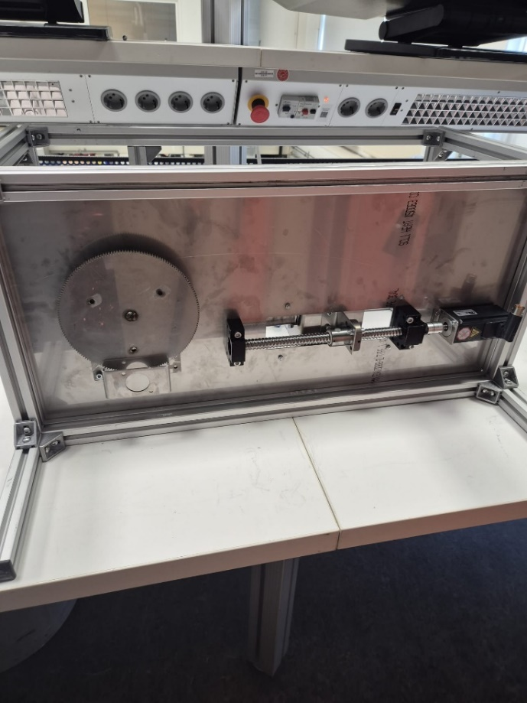
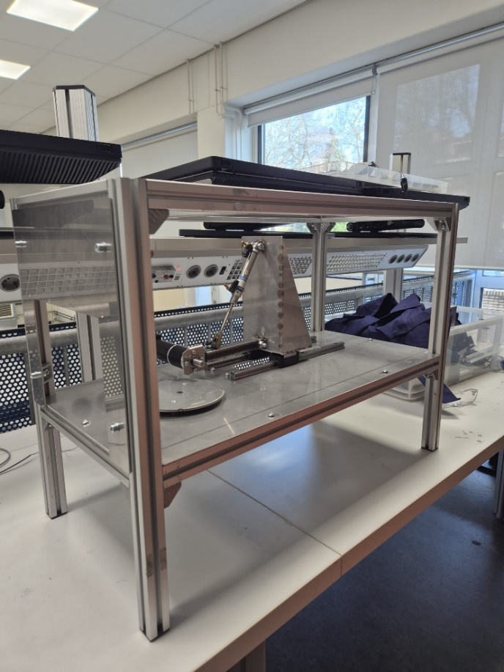
Na hard en lang werken zijn Sven en ik erg trots op wat we hebben neergezet met dit project. Uiteindelijk hebben we de machine die we in het eerste kwartiel hebben ontworpen ook daadwerkelijk gemaakt in het tweede kwartiel. Helaas is de machine nog niet helemaal af, een pneumatische cilinder en beplating rondom de machine hadden nog eigenlijk moeten worden toegevoegd. Ook had de PLC opstelling nog moeten worden bevestigd op de machine. Tijdens het maken van de machine liepen we voornamelijk tegen het probleem aan dat we de servomotoren maar niet konden aansturen, dit heeft ons heel veel tijd gekost, uiteindelijk is dit wel gelukt maar hebben we helaas nog geen programma kunnen schrijven. Een andere factor dat meespeelde in het feit dat we de machine nog niet hebben kunnen afmaken is dat we helaas maar met 2 personen over zijn gebleven in de groep. Wij hadden graag gezien dat we misschien met 1 of 2 personen extra in de groep wel genoeg tijd hadden gehad om de machine helemaal klaar en functioneel te maken.

Controle PVE (tot nu toe)
NR | Eis | MoSCoW | Herkomst
1 | Machine moet automatisch functioneren zonder constante handmatige interventie | Must | Gebruiker
2 | Machine moet tandwielen met buitendiameter 75–140 mm verwerken | Must | Gebruiker
3 | Machine moet tandwielen met binnendiameter 17–50 mm verwerken | Must | Gebruiker
4 | Machine moet geschikt zijn voor materialen 42CrMo4 en C45 | Must | Gebruiker
5 | Cyclustijd mag de cyclustijd van de afwikkelfrees niet overschrijden | Must | Gebruiker
6 | Machine moet een CE markering hebben | Must | Fabricage
7 | De machine moet voldoen aan de arbowet | must | Fabricage
8 | Machine moet bestand zijn tegen spanen en olie | Must | Fabricage
9 | Machine mag maximaal 3 m² vloeroppervlak innemen | Must | Gebruiker
10 | Machine moet tandwielen detecteren en correct oppakken van houders op 1,5 m hoogte | Must | Gebruiker
11 | Machine moet tandwielen effectief ontbramen (radius na bewerking nader te bepalen) | Must | Gebruiker
12 | Dagelijks onderhoud mag maximaal 10 minuten duren | Should | Gebruiker
13 | Wekelijks onderhoud mag maximaal 30 minuten duren | should | gebruiker
14 | Resultaten moeten reproduceerbaar zijn, met op het zicht consistente afwerking | Should | Gebruiker
15 | Machine moet functioneren bij 5°C tot +35 °C | Should | Fabricage
16 | Hoogteverstelling staalborstel is minimaal 10cm | must | Gebruiker
17 | Machine kan aansluiten op tandwielproductiemachine | Could | Gebruiker
18 | Machine kan tandwielen uit het uitvoermagazijn van de afwikkelfrees pakken | Could | Gebruiker
19 | Volledige integratie met afvoersysteem | could | gebruiker
20 | Uitbreidbaarheid voor wormwielen | Could | Gebruiker
21 | Gebruik van standaardcomponenten voor kosten en onderhoud | Could | Fabricage
22 | Geautomatiseerde kwaliteitscontrole (visuele inspectie) | Won’t | Gebruiker
In het pve is te zien dat we veel eisen hebben gehaald(groen) en dat er ook veel eisen geel zijn. Dit zijn eisen waarvan we op dit moment nog niet kunnen zeggen of we deze ook gehaald hebben, ook zitten er veel eisen in het pve die te maken hebben met de integratie in de fabriek. Deze integratie hebben we in overleg op het begin van de opdracht een 2e prioriteit gegeven. De klant wou namelijk eerst alleen focussen op het ontbramen zelf en wou graag een proof of concept hebben van alleen het ontbraamproces (de gebouwde machine). Een kwaliteitscontrole hebben we nog niet kunnen toevoegen aan onze machine, daarom is deze rood gemarkeerd.

Evaluatie Gijs
Naar mijn mening hebben Sven en ik een heel mooi project kunnen neerzetten. We zijn op een aantal bedrijfsbezoeken geweest en vonden dit een hele leuke opdracht. Helaas was het al vrij op het begin duidelijk dat 1 van onze groepsgenoten een aantal persoonlijke redenen had om niet door te gaan met het project, dit vonden Sven en ik heel erg jammer. Hierdoor kwamen we ook zeker op het einde tijd tekort met onder andere de machine maken en programmeren. Ik weet zeker dat Sven en ik evenveel werk hebben verricht, bovendien is Sven een fijn persoon om mee samen te werken. Er zijn dit project ook veel dingen niet goed gegaan, zo was het in het begin erg lastig om goed te begrijpen wat er nu daadwerkelijk van je gevraagd wordt. Ook was het erg lastig om een goede oplossing voor het probleem te bedenken, dit had er voornamelijk mee te maken dat het bedrijf een zeer veelzijdige machine eiste die niet veel mocht kosten, hierdoor vielen al vele opties af. Ook denk ik dat we in kwartiel 1 al iets eerder hadden moeten oriënteren op het daadwerkelijk bouwen en programmeren van de machine en dat we ook al iets beter hadden moeten nadenken over het feit dat er ook veel dingen tegen kunnen gaan zitten. Een ander puntje dat erg lastig was dit project is dat we geen budget hadden vanuit Smart om componenten mee te kunnen kopen. Wij hebben dus heel veel moeten kijken naar wat erg nog aanwezig is in de werkplaats en daar hebben wij ons ontwerp op moeten aanpassen, als dit niet het geval was geweest hadden we misschien andere keuzes kunnen maken in ons ontwerp. Kortom was het een leuk en voornamelijk ook leerzaam project.

Evaluatie Sven
Voor mijn gevoel ging het project toch nog onverwachts goed, ik heb hier dan ook plezier in gehad. Hoewel, zoals met elk project, we tegenslagen hebben moeten overwinnen, hebben we iets staan waar potentie in zit, en wat toch nog bijna werkt… Gezien de omstandigheden van het al kleine groepje waar er dan ook nog een keer eentje weggaat, kan ik hier prima om slapen. Ik ben ervan overtuigd dat Gijs een echt goede hulp is geweest, en hij zeker niet minder heeft gedaan als ik. Alleen complimenten.
Er is echter wel een hele boel wat fout is gegaan, en dan bedoel ik zowel dingen die buiten als absoluut binnen mijn macht vallen. Zo had er eerder contact op moeten worden genomen met Beckhoff door een van ons. Hoewel dit voor de hogere piefen op school ook een mysterie bleek, neem ik het mezelf nog steeds kwalijk dat ik zolang heb gedaan om een enkel motortje aan te sturen. Ik typ dit bestand op het moment dat we bijna klaar zijn met het project, maar stiekem nog niet helemaal. Er is dus nog kans dat deze motortjes gaan werken.
Dingen die buiten mijn macht vallen zijn onder andere het niet hebben van een budget, zeer schaarse materiaalkeuze (vooral vanuit smart) en discussie over wat de opdracht nou is: dit leek te veranderen in de beginfase van het project: eerst ging onze opdracht over het hele proces tussen de in de fabriek voorgaande frees en opvolgende opslag, maar uiteindelijk bleek het vooral of het afbramen zelf te gaan. Ook denk ik dat er verbetering kan worden geboekt in de communicatie. Hoewel deze helemaal niet per se slecht was, merk ik een cultuurverschil waar ik niet bekend mee ben. Voorbeeld daarvan was de (voor mij) verassende opmerking over dat we niet een financieel plaatje klaar hadden voor de rest van de machine, excl. het afbraamgedeelte. Ik was ervan onder de indruk, uit eerdere gesprekken en het goedgekeurde PvE, dat dat helemaal niet de focus van het project was.
Ook ben ik trots op het feit dat we met 0 budget en schaars te kiezen onderdelen een toch wel net uitziende machine hebben weten neer te zetten, ook al is deze niet af.
Ik ben trots op wat ik heb neergezet, maar ik heb zeker ook veel geleerd.

